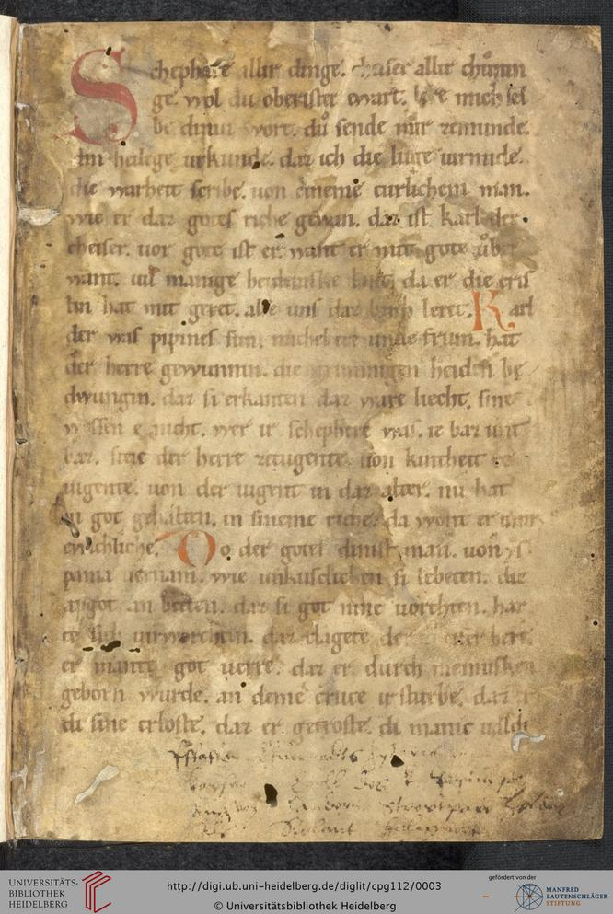

Das Rolandslied

Verse 1 - 999

______________________________________________________________________________

Schephare allir dinge,

cheiser allir chuoninge,

wol du oberister ewart,

lere mich selbe diniu wort;
5 | duo sende mir zemunde  din heilege urkunde,  daz ich die luge uirmide,  die warheit scribe  uon eineme turlichem man,
10 | wie er daz gotes riche gewan:  daz ist Karl der cheiser.  uor gote ist er,  want er mit gote uober want  uil manige heideniske lant,
15 | da er die cristin hat mit geret,  alse uns daz buoch leret.  Karl der was Pipines sun;  michel ere unde frum  hat der herre gewunnin,
20 | die grimmigen heiden bedwungin,  daz si erkanten daz ware liecht:  sine wessen e nicht  wer ir schephere was.  ie baz unt baz
25 | steic der herre zetugente  uon kintheit ce iugente,  uon der iugent in daz alter.  nu hat in got gehalten  in sineme riche,
30 | da wont er imir ewichliche.  Do der gotes dinist man  uon Yspania uernam  wie unkusclichen si lebeten,  die apgot an betten,
35 | daz si got nine uorchten,  harte sich uirworchtin,  daz clagete der cheiser here;  er mante got uerre,  daz er durch mennisken geborn wurde,
40 | an deme cruce irsturbe,  daz er di sine erloste,  daz er getroste  di manicualdigen haidenscaft,  den diu nebil uinstere nacht
45 | den totlichen scat pare,  daz er si dem tuvil bename.  Karl bette dicke  mit tiefen herce blickin;  so daz lút alliz intslief,
50 | uil tiure er hin zegote rief  mit tranendin ougin.  do sach er mit flaisclichin ougin  den engel uon himele.  er sprach zuo dem kuoninge:
55 | «Karl, gotes dinist man,  ile in Yspaniam!  got hat dich irhoret,  daz lút wirdit bekeret;  di dír abir widir sint,
60 | die heizent des tuvelis kint  unt sint allesamt uirlorin;  die slehet der gotes zorn  an libe unt an sele:  die helle puwint si imermere.»
65 | Karl an sineme gebete lac  unz an den morgenlichin tác;  do ladet er zwelf herren,  di di wisistin waren,  die sines heres phlegeten.
70 | uil tugentliche si lebeten.  si waren guote chnechte,  des keiseres uoruechten.  ir uan si gewanten  nie ze dehein werltlichen scanten.
75 | si waren helde uil gvot,  der keiser was mit in wol behuot.  si waren kuske unde reine.  den lip furten si ueile  durch willin der sele.
80 | sine gerten nichtis mere  wan durh got irsterbin,  daz himelriche mit der martire irwerben.  Der keiser in do sagete  daz er willen habete
85 | die haidenscaft zestoren,  di cristin gemeren.  er sprach: «wol ir mine uil liebin,  nu scul wir gote dínin  mit luterlichin muote.
90 | wol ir helde gvote,  ia hat iu got hie gegebin  ein uil uolliclichez lebin;  daz hat er umbe daz getan,  sin dinist wil er da uon han.
95 | swer durch got arbeitet,  sin lon wirt ime gereitet,  da der keiser allir hiemele  uorderet hin widere,  daz er iu uirlihin hat,
100 | frolichen ir uor im stat.  swer durch got irstirbit,  ich sage iu waz er da mit erwirbít:  eine kuonincliche chrone  in der marterere chore;
105 | diu luchtet sam der morgen sterne.  uweren willin west ich gerne.»

